
专题训练09 计数原理与概率统计
一、单选题
1．小林同学喜欢吃4种坚果：核桃､腰果､杏仁､榛子，他有5种颜色的“每日坚果”袋.每个袋子中至少装1种坚果，至多装4种坚果.小林同学希望五个袋子中所装坚果种类各不相同，且每一种坚果在袋子中出现的总次数均为偶数，那么不同的方案数为（ ）
A．20160 B．20220 C．20280 D．20340

2．已知，，其中为展开式中项系数，，则下列说法不正确的有（ ）
A．，
B．
C．
D．是，，，…，是最大值

3．要在每个班级抽取一名学生参加晚读小测．具体的抽取方法是：计算两名数学课代表的座位号之和与两名英语课代表座位号之和的差的绝对值，则最后的结果就是被抽中学生的座号．（每个班的数学课代表和英语课代表至少各一名，至多各两名，若只有一名或某名同学同时担任数学课代表和英语课代表，则在上述计算中重复代入这名同学的座号；若计算结果不是任何一名学生的座号，则在这个班不抽取，假设每个班的数学课代表和英语课代表的座号是等可能分布的）．已知某班级共有50名学生，则某名学生被抽中的概率的最大值是（ ）
A． B． C． D．

二、多选题
4．如图，已知正方体顶点处有一质点Q，点Q每次会随机地沿一条棱向相邻的某个顶点移动，且向每个顶点移动的概率相同．从一个顶点沿一条棱移动到相邻顶点称为移动一次．若质点Q的初始位置位于点A处，记点Q移动n次后仍在底面ABCD上的概率为，则下列说法正确的是（ ）
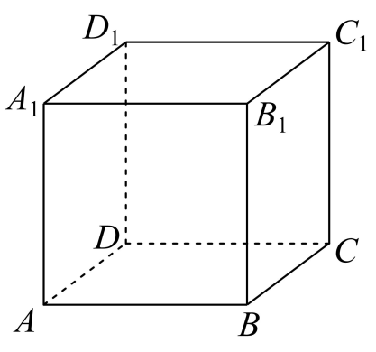
A．
B．
C．点Q移动4次后恰好位于点的概率为0
D．点Q移动10次后仍在底面ABCD上的概率为

三、填空题
5．若，则下列结论中正确的有_____．
①若为整数，则；
②是正整数；
③是的小数部分；
④设，若、为整数，则.

6．已知a，b，c，d，e为5个实数，若a，b，c，d、a，b，c，e、a，b，d，e的方差均为1，则b，c，d，e方差的最大值是________.

四、解答题
7．2021年9月15日至17日，世界新能源汽车大会在海南海口召开，大会着眼于全球汽车产业的转型升级和生态环境的持续改善.某汽车公司顺应时代潮流，最新研发了一款新能源汽车.为了推广该款新能源汽车，购买新能源汽车将会得到相应的补贴，标准如下：
购买的新能源汽车价格（万元）
补贴（万元） | 5 | 7 | 10 | 15
(1)本月在A市购买新能源汽车的4000人中随机抽取300人，统计了他们购买的新能源汽车的价格并制成了如下表格（这4000人购买的新能源汽车价格都在60-100万元之间）利用样本估计总体，试估计本月A市的补贴预算（单位：亿元，保留两位小数）
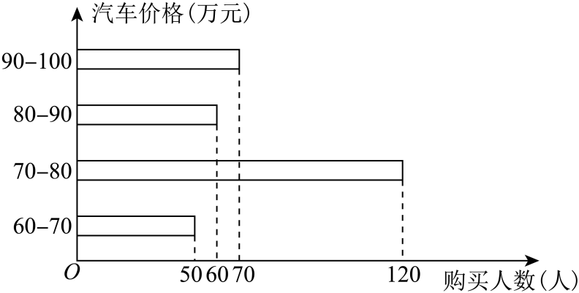
(2)该公司对这款新能源汽车的单次最大续航里程进行了测试，得到了单次最大续航里程与售价的关系如下表.根据数据可知与具有线性相关关系，请建立与的回归方程（系数精确到）.周小姐想要购买一辆单次最大续航为的该款新能源汽车，请根据回归方程计算周小姐至少要准备多少钱（单位：万元，保留两位小数）
售价x（万元） | 66 | 70 | 73 | 81 | 90
单次最大续航里程 | 200 | 230 | 260 | 325 | 405
(3)某汽车销售公司为促进消费者购买该新款新能源汽车，现面向意向客户推出“玩游戏，送大奖”活动，活动规则如下：箱子里有2个红球，1个黄球，1个蓝球，客户从箱子里随机取出一个球（每一个球被取出的概率相同），确定颜色后放回，连续抽到两个红球时游戏结束，取球次数越少奖励越好，记取次球游戏结束的概率为.周小姐参与了此次活动，请求周小姐取球次数的数学期望.

8．现有一种射击训练，每次训练都是由高射炮向目标飞行物连续发射三发炮弹，每发炮弹击中目标飞行物与否相互独立．已知射击训练有A，B两种型号的炮弹，对于A型号炮弹，每发炮弹击中目标飞行物的概率均为p（），且击中一弹目标飞行物坠毁的概率为0.6，击中两弹目标飞行物必坠段；对子B型号炮弹，每发炮弹击中目标飞行物的概率均为q（），且击中一弹目标飞行物坠毁的概率为0.4，击中两弹目标飞行物坠毁的概率为0.8，击中三弹目标飞行物必坠毁．
(1)在一次训练中，使用B型号炮弹，求q满足什么条件时，才能使得至少有一发炮弹命中目标飞行物的概率不低于；
(2)若，试判断在一次训练中选用A型号炮弹还是B型号炮弹使得目标飞行物坠毁的概率更大？并说明理由．

9．袋中有个白球和个黑球，从中任取一球，若取出白球，则把它放回袋中；若取出黑球，则该黑球不再放回，另补一个白球放到袋中.在重复次这样的操作后，记袋中白球的个数为.
(1)求的数学期望；
(2)设，求，.

10．设集合，其中，，在M的所有元素个数为K（，2≤K≤n）的子集中，我们把每个K元子集的所有元素相加的和记为（，2≤K≤n），每个K元子集的最大元素之和记为（，2≤K≤n），每个K元子集的最小元素之和记为（，2≤K≤n）．
(1)当n＝4时，求、的值；
(2)当n＝10时，求的值；
(3)对任意的n≥3，，给定的，2≤K≤n，是否为与n无关的定值？若是，请给出证明并求出这个定值：若不是，请说明理由．

11．十三届全国人大四次会议3月11日表决通过了关于国民经济和社会发展第十四个五年规划和2035年远景目标纲要的决议，决定批准这个规划纲要.纲要指出：“加强原创性引领性科技攻关”.某企业集中科研骨干，攻克系列“卡脖子”技术，已成功实现离子注入机全谱系产品国产化，包括中束流､大束流､高能､特种应用及第三代半导体等离子注入机，工艺段覆盖至28，为我国芯片制造产业链补上重要一环，为全球芯片制造企业提供离子注入机一站式解决方案.此次技术的突破可以说为国产芯片的制造做出了重大贡献.该企业使用新技术对某款芯片进行试生产.
（1）在试产初期，该款芯片的批次生产有四道工序，前三道工序的生产互不影响，第四道是检测评估工序，包括智能自动检测与人工抽检.已知该款芯片在生产中，前三道工序的次品率分别为，，.
①求批次芯片的次品率；
②第四道工序中智能自动检测为次品的芯片会被自动淘汰，合格的芯片进入流水线并由工人进行抽查检验.已知批次的芯片智能自动检测显示合格率为，求工人在流水线进行人工抽检时，抽检一个芯片恰为合格品的概率（百分号前保留两位小数）.
（2）已知某批次芯片的次品率为，设个芯片中恰有个不合格品的概率为，记的最大值点为，改进生产工艺后批次的芯片的次品率.某手机生产厂商获得批次与批次的芯片，并在某款新型手机上使用.现对使用这款手机的用户回访，对开机速度进行满意度调查.据统计，回访的名用户中，安装批次有部，其中对开机速度满意的有人；安装批次有部，其中对开机速度满意的有人.求，并判断是否有的把握认为芯片质量与用户对开机速度满意度有关？
附：.

12．一只蚂蚁从正方形的顶点出发，每一次行动顺时针或逆时针经过一条边到达另一顶点，其中顺时针的概率为，逆时针的概率为，设蚂蚁经过步回到点的概率为.
（1）求，；
（2）设经过步到达点的概率为，求的值；
（3）求.

13．现有一批疫苗试剂，拟进入动物试验阶段，将1000只动物平均分成100组，任选一组进行试验．第一轮注射，对该组的每只动物都注射一次，若检验出该组中有9只或10只动物产生抗体，说明疫苗有效，试验终止；否则对没有产生抗体的动物进行第二轮注射，再次检验．如果被二次注射的动物都产生抗体，说明疫苗有效，否则需要改进疫苗．设每只动物是否产生抗体相互独立，两次注射疫苗互不影响，且产生抗体的概率均为．
（1）求该组试验只需第一轮注射的概率（用含的多项式表示）；
（2）记该组动物需要注射次数的数学期望为，求证：．

14．为抢占市场，特斯拉电动车近期进行了一系列优惠促销方案.要保证品质兼优，特斯拉上海工厂在车辆出厂前抽取100辆Model3型汽车作为样本进行了单次最大续航里程的测试.现对测试数据进行分析，得到如图所示的频率分布直方图：
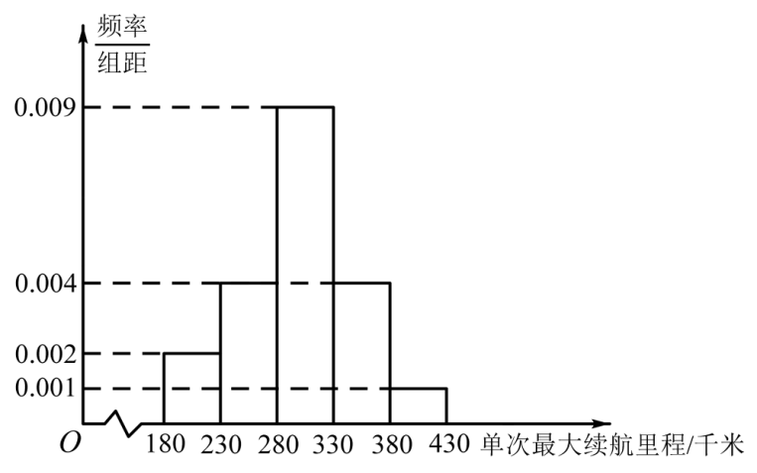
（1）估计这100辆汽车的单次最大续航里程的平均值(同一组中的数据用该组区间的中点值代替).
（2）根据大量的测试数据，可以认为Model3这款汽车的单次最大续航里程近似地服从正态分布，经计算第（1）问中样本标准差s的近似值为50.用样本平均数作为的近似值，用样本标准差s作为的估计值，现从生产线下任取一辆汽车，求它的单次最大续航里程恰在250千米到400千米之间的概率.
（3）为迅速抢占市场举行促销活动，特斯拉销售公司现面向意向客户推出“玩游戏，赢大奖，送车模”活动，客户可根据拋掷硬币的结果，指挥车模在方格图上行进，若车模最终停在“幸运之神”方格，则可获得购车优惠券6万元；若最终停在“赠送车模”方格时，则可获得车模一个.已知硬币出现正､反面的概率都是0.5，方格图上标有第0格､第1格､第2格､……､第20格.车模开始在第0格，客户每掷一次硬币，车模向前移动一次.若掷出正面，车模向前移动一格(从k到k+1)，若掷出反面，车模向前移动两格(从k到k+2)，直到移到第19格(幸运之神)或第20格(赠送车模)时游戏结束.设车模移到第格的概率为，试证明是等比数列；若有6人玩游戏，每人参与一次，求这6人获得优惠券总金额的期望值(结果精确到1万元).
参考数据：若随机变量服从正态分布，则

15．已知集合，集合，…（，）都是集合A的子集．如图，作m行列数表，其中第k行第l列的数为．
 | 1 | 2 | …
 |  |  | …
 |  |  | …
… | … | … | … | …
 |  |  | …
记，；
，；
对于m，n和，若存在集合，…满足下列条件：
①；
②；
③对任意的，的元素个数均为t．
则称有序数组是相容的．
（1）求出所有相容的有序数组；
（2）若是相容的，请直接给出t的值，并给出一个满足条件的数表．
（3）求出所有相容的有序数组

16．在合理分配团队合作所得时，我们往往会引入Shapley值来评判一个人在团队中的贡献值.首先，对员工编号（1，2，…，）.我们假定个人单独工作时带来的贡献是，，，考虑到在个人工作的基础上如果分出小组可能会得到更高的效率，记集合的元素为一个小组中成员的编号，例如：集合表示编号为1，2，3，4的员工结为一个小组，并记这个组为.再记为小组合力工作可产生的总贡献，并对编号为的员工引入边界贡献，表示如果员工加入小组中可以为小组带来的贡献值.那么一个员工的Shapley值为其中为其他组员（可以不是所有的其他组员）的一种成组方式，一个员工的Shapley值越大意味着它在整个团队中贡献越大，最后我们将依靠它来评定团队合作下（相当于所有人是一个组）一个人的贡献值.现在有三名淘宝带货主播，，在一次三人联动带货活动（一种直播方式，要求三个人中一个人先直播，然后加入一个人两个人联动，最后再加入一个人三个人联动）中共有50000份订单任务要完成，单独直播能完成10000份，单独直播能完成12500份，单独直播能完成5000份，如果，联动带货可以完成27000份，，联动带货能完成37500份，，联动带货能完成35000份，，，联动带货能完成50000份.现在你作为这次任务的策划，你需要考虑，，三人最终的奖金分配.请回答以下问题：
（1）请你通过语言表述以及适当的数学语言解释Shapley值的合理性；
（2）根据，，三人Shapley值的大小合理地给出奖金分配方案（用百分数表示，精确到小数点后一位）.

17．新冠抗疫期间，某大学应用数学专业的学生希望通过将所学的知识应用新冠抗疫，决定应用数学实验的方式探索新冠的传染和防控.实验设计如下：在不透明的小盒中放有大小质地相同的个黑球和个红球，从中随机取一球，若取出黑球，则放回小盒中，不作任何改变；若取出红球，则黑球替换该红球重新放回小盒中，此模型可以解释为“安全模型”，即若发现一个新冠患者，则移出将其隔离进行诊治.(注：考虑样本容量足够大和治愈率的可能性，用黑球代替红球)
(1)记在第次时，刚好抽到第二个红球，试用表示恰好第次抽到第二个红球的概率；
(2)数学实验的方式约定：若抽到第个红球则停止抽球，且无论第次是否能够抽到红球或第二个红球，当进行到第次时，即停止抽球；记停止抽球时已抽球总次数为，求的数学期望.(精确到小数点后位)
参考数据：，，
，.

18．集合且，若，且，，令.
（1）若，满足，请写出一个符合题意的，并求出；
（2）若集合，任取中2个不同的元素，求集合中元素个数的最大值；
（3）若存在，使，集合中任两个元素不同，求出此时.

19．冠状病毒是一个大型病毒家族，已知可引起感冒以及中东呼吸综合征（）和严重急性呼吸综合征（）等较严重疾病.而今年出现在湖北武汉的新型冠状病毒（）是以前从未在人体中发现的冠状病毒新毒株.人感染了新型冠状病毒后常见体征有呼吸道症状、发热、咳嗽、气促和呼吸困难等.在较严重病例中，感染可导致肺炎、严重急性呼吸综合征、肾衰竭，甚至死亡.某医院为筛查冠状病毒，需要检验血液是否为阳性，现有n（）份血液样本，有以下两种检验方式：方式一：逐份检验，则需要检验n次.方式二：混合检验，将其中k（且）份血液样本分别取样混合在一起检验.若检验结果为阴性，这k份的血液全为阴性，因而这k份血液样本只要检验一次就够了，如果检验结果为阳性，为了明确这k份血液究竟哪几份为阳性，就要对这k份再逐份检验，此时这k份血液的检验次数总共为.假设在接受检验的血液样本中，每份样本的检验结果是阳性还是阴性都是独立的，且每份样本是阳性结果的概率为p（）.现取其中k（且）份血液样本，记采用逐份检验方式，样本需要检验的总次数为，采用混合检验方式，样本需要检验的总次数为.
（1）若，试求p关于k的函数关系式；
（2）若p与干扰素计量相关，其中（）是不同的正实数，满足且（）都有成立.
（i）求证：数列等比数列；
（ii）当时，采用混合检验方式可以使得样本需要检验的总次数的期望值比逐份检验的总次数的期望值更少，求k的最大值

20．在孟德尔遗传理论中，称遗传性状依赖的特定携带者为遗传因子，遗传因子总是成对出现，例如，豌豆携带这样一对遗传因子：使之开红花，使之开白花，两个因子的相互组合可以构成三种不同的遗传性状：为开红花，和一样不加区分为开粉色花，为开白色花，生物在繁衍后代的过程中，后代的每一对遗传因子都包含一个父本的遗传因子和一个母本的遗传因子，而因为生殖细胞是由分裂过程产生的，每一个上一代的遗传因子以的概率传给下一代，而且各代的遗传过程都是相互独立的，可以把第代的遗传设想为第次试验的结果，每一次试验就如同抛一枚均匀的硬币，比如对具有性状的父本来说，如果抛出正面就选择因子，如果抛出反面就选择因子，概率都是，对母本也一样，父本、母本各自随机选择得到的遗传因子再配对形成子代的遗传性状，假设三种遗传性状，（或），在父本和母本中以同样的比例出现，则在随机杂交试验中，遗传因子被选中的概率是，遗传因子被选中的概率是，称、分别为父本和母本中遗传因子和的频率，实际上是父本和母本中两个遗传因子的个数之比，基于以上常识回答以下问题：
（1）如果植物的上代父本、母本的遗传性状都是，后代遗传性状为，（或），的概率分别是多少？
（2）对某一植物，经过实验观察发现遗传性状具有重大缺陷，可人工剔除，从而使得父本和母本中仅有遗传性状为，（或）的个体，在进行第一代杂交实验时，假设遗传因子被选中的概率为，被选中的概率为，其中、为定值且，求杂交所得子代的三种遗传性状，（或），所占的比例，，；
（3）继续对（2）中的植物进行杂交实验，每次杂交前都需要剔除的个体.假设得到的第代总体中3种遗传性状，（或），所占的比例分别为：，，，设第代遗传因子和的频率分别为和，已知有以下公式，，
（ⅰ）证明是等差数列；
（ⅱ）求，，的通项公式，如果这种剔除某种遗传性状的随机杂交实验长期进行下去，会有什么现象发生？

21．某校数学兴趣小组由水平相当的n位同学组成，他们的学号依次为1，2，3，…，n.辅导老师安排一个挑战数学填空题的活动，活动中有两个固定的题，同学们对这两个题轮流作答，每位同学在四分钟内答对第一题及四分钟内答对第二题的概率都为，每个同学的答题过程都是相互独立的挑战的具体规则如下：
①挑战的同学先做第一题，第一题做对才有机会做第二题；
②挑战按学号由小到大的顺序依次进行，第1号同学开始第1轮挑战；
③若第号同学在四分钟内未答对第一题，则认为第轮挑战失败，由第号同学继续挑战；
④若第号同学在四分钟内答对了第一题，满四分钟后，辅导老师安排该生答第二题，若该生在四分钟内又答对第二题，则认为挑战成功挑战在第轮结束；若该生在四分钟内未答对第二题，则也认为第轮挑战失败，由第号同学继续挑战；
⑤若挑战进行到了第轮，则不管第n号同学答对多少题，下轮不再安排同学挑战.
令随机变量表示n名挑战者在第轮结束.
（1）求随机变量的分布列；
（2）若把挑战规则①去掉，换成规则⑥：挑战的同学先做第一题，若有同学在四分钟内答对了第一题，以后挑战的同学不做第一题，直接从第二题开始作答.
令随机变量表示n名挑战者在第轮结束.
（ⅰ）求随机变量的分布列；
（ⅱ）证明.

22．超级细菌是一种耐药性细菌，产生超级细菌的主要原因是用于抵抗细菌侵蚀的药物越来越多，但是由于滥用抗生素的现象不断的发生，很多致病菌也对相应的抗生素产生了耐药性，更可怕的是，抗生素药物对它起不到什么作用，病人会因为感染而引起可怕的炎症，高烧，痉挛，昏迷甚至死亡.某药物研究所为筛查某种超级细菌，需要检验血液是否为阳性，现有n（）份血液样本，每个样本取到的可能性相等，有以下两种检验方式：（1）逐份检验，则需要检验n次；（2）混合检验，将其中k（且）份血液样本分别取样混合在一起检验，若检验结果为阴性，则这份的血液全为阴性，因而这k份血液样本只要检验一次就够了；如果检验结果为阳性，为了明确这k份血液究竟哪几份为阳性，就要对这k份血液再逐份检验，此时这k份血液的检验次数总共为次.假设在接受检验的血液样本中，每份样本的检验结果是阳性还是阴性都是独立的，且每份样本是阳性结果的概率为p（）.现取其中k（且）份血液样本，记采用逐份检验方式，样本需要检验的总次数为，采用混合检验方式，样本需要检验的总次数为.
（1）运用概率统计的知识，若，试求P关于k的函数关系式；
（2）若P与抗生素计量相关，其中，，…，（）是不同的正实数，满足，对任意的（），都有.
（i）证明：为等比数列；
（ii）当时，采用混合检验方式可以使得样本需要检验的总次数期望值比逐份检验的总次数期望值更少，求k的最大值.
参考数据：，，，，，
，，，

23．某地计划在水库建一座至多安装3台发电机的水电站.过去50年的水文资料显示，水库年入流量（年入流量：一年内上游来水与库区降水之和.单位：亿立方米）都在40以上，其中，不足80的年份有10年，不低于80且不超过120的年份有35年，超过120的年份有5年，将年入流量在以上三段的频率作为相应段的概率，并假设各年的年入流量相互独立.
（1）求未来4年中，至多有1年的年入流量超过120的概率；
（2）水电站希望安装的发电机尽可能运行，但每年发电机最多可运行台数受年入流量限制，并有如下关系：
年入流量
发电机最多可运行台数 | 1 | 2 | 3
若某台发电机运行，则该台发电机年净利润为5000万元；若某台发电机未运行，则该台发电机年维护费与年入流量有如下关系：
年入流量
一台未运行发电机年维护费 | 500 | 800
欲使水电站年净利润最大，应安装发电机多少台？

24．两个数列、，当和同时在时取得相同的最大值，我们称与具有性质，其中.
（1）设的二项展开式中的系数为（），，记，，，依次下去，，组成的数列是；同样地，的二项展开式中的系数为（），，记，，，依次下去，，组成的数列是；判别与是否具有性质，请说明理由；
（2）数列的前项和是，数列的前项和是，若与具有性质，，则这样的数列一共有多少个？请说明理由；
（3）两个有限项数列与满足，，且，是否存在实数，使得与具有性质，请说明理由.
成套的课件成套的教案成套的试题成套的微专题尽在高中数学同步资源大全QQ群552511468也可联系微信fjmath加入百度网盘群4000G一线老师必备资料一键转存自动更新永不过期

